Пример
Соберите логический элемент 3ИЛИ-2И-НЕ-2XOR с использованием ТТЛ логики. Так как нам требуется логический элемент 3-ИЛИ, это означает, что элемент будет иметь три входа. У следующего элемента 2-И-НЕ 2 входа, следовательно для каждого входа потребуется по одному результату от предыдущего логического действия, а значит нам потребуется еще один комплект 3-ИЛИ для второго входа. Последний элемент 2XOR так же имеет два входа, а значит что для каждого входа необходимо по одному комплекту предыдущих элементов. Таким образом всего у нас будет 12 входов. Ниже на рисунке 1 показана данная логическая функция, выполненная на логических элементах.
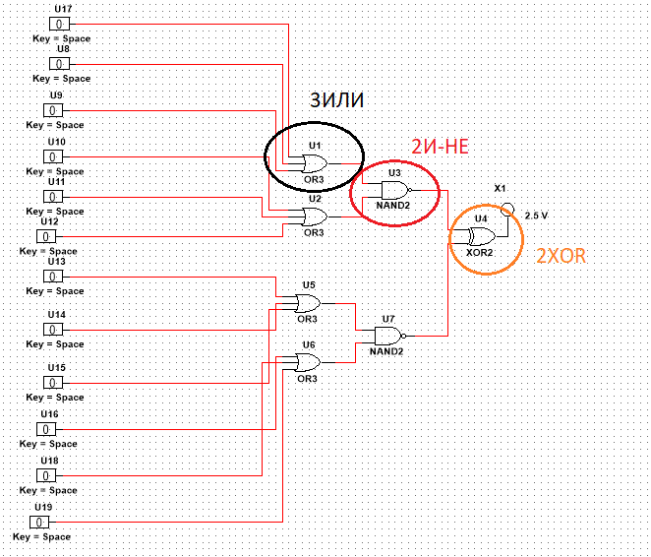
Рисунок 1.
Для простоты технологического процесса в интегральных схемах используются в основном логические элементы И-НЕ, схема которых на ДТЛ и ТТЛ показана в теоретической части выше. На рисунке 3 показаны логические элементы, выполненные на элементах 2И-НЕ. Используя их и ДТЛ, ТТЛ логику можно собрать любую логическую функцию.
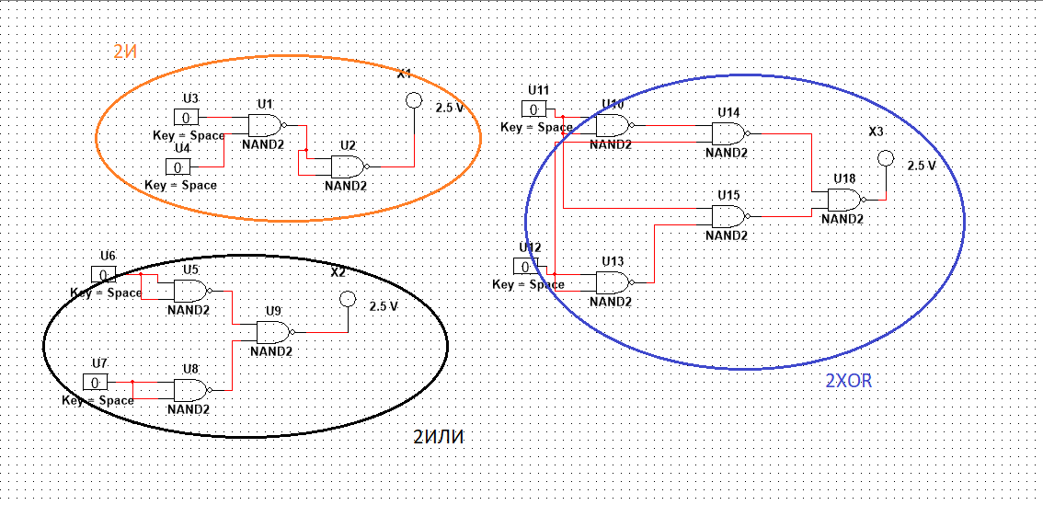
Рисунок 2.
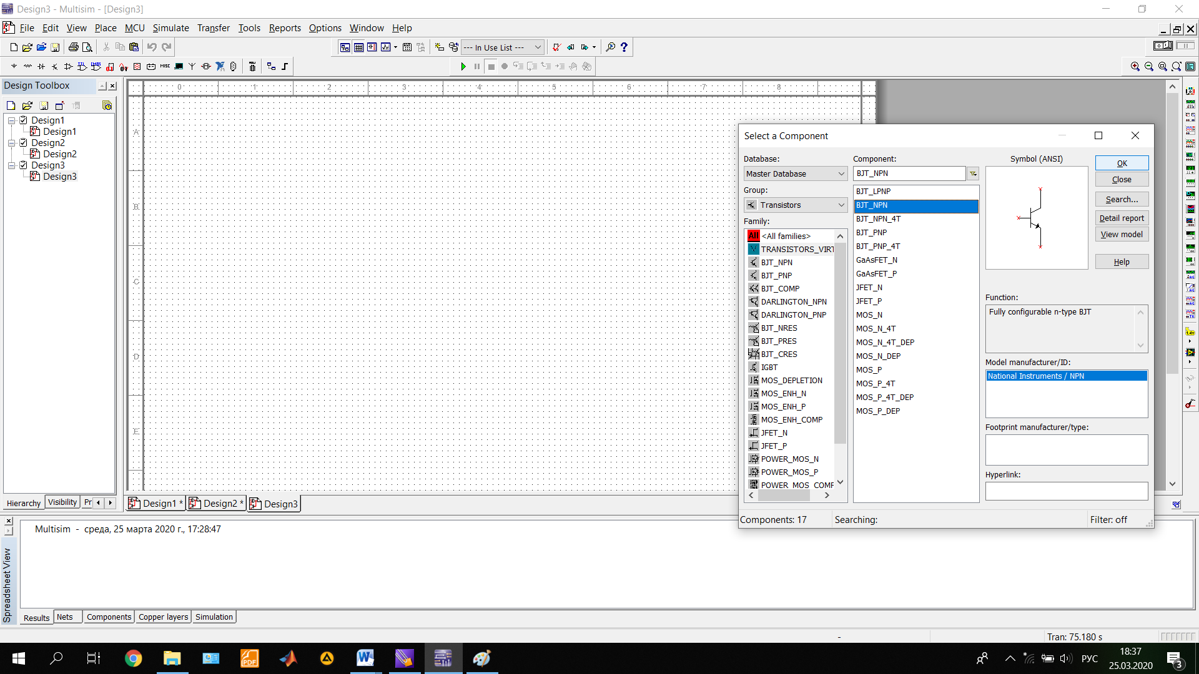
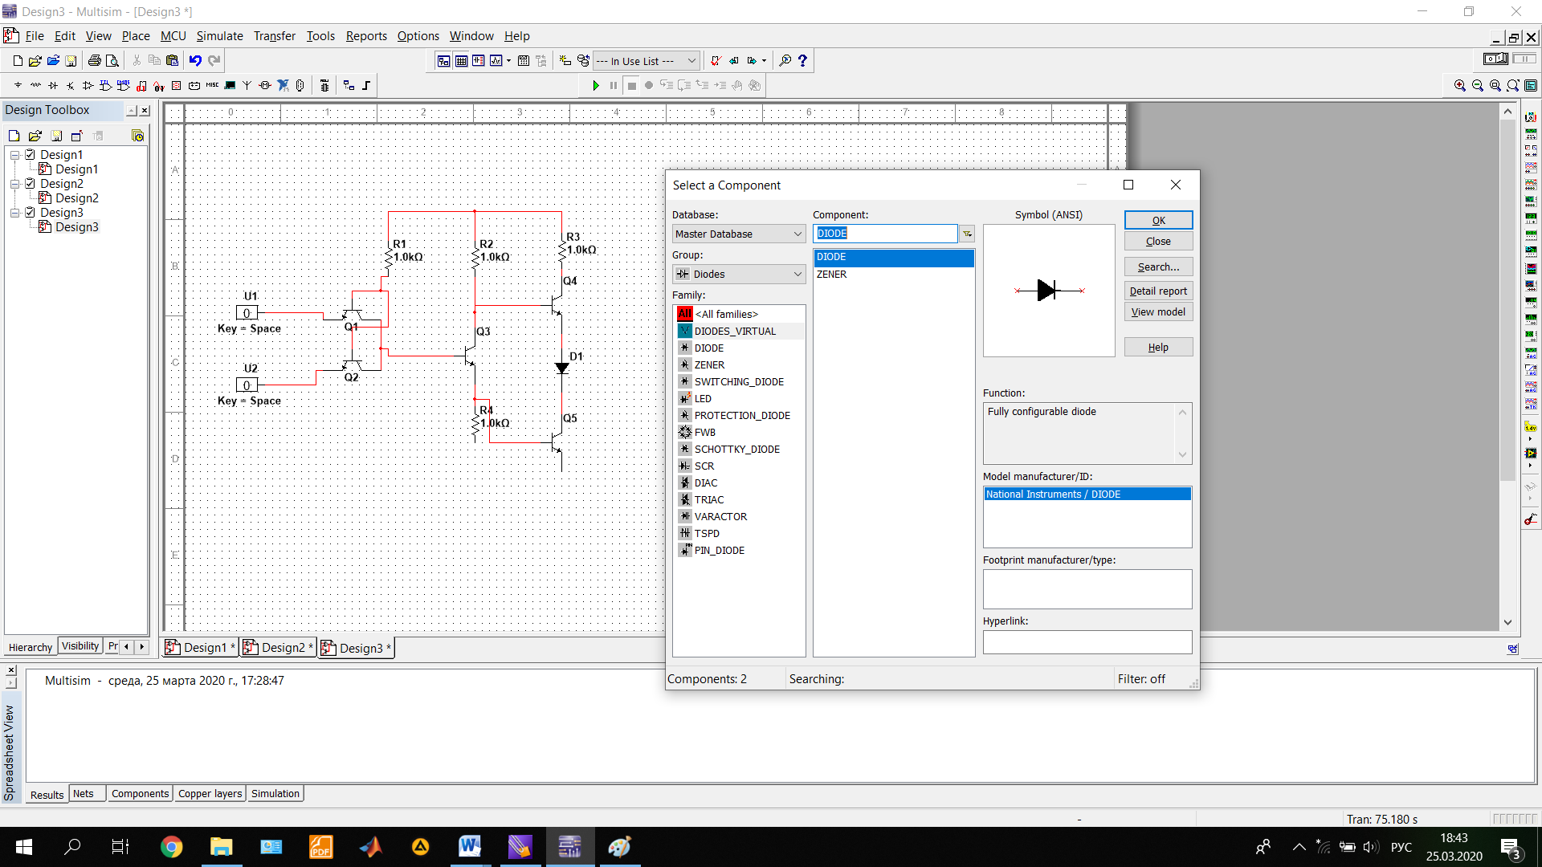
Рисунок 3. Местонахождение стандартного биполярного транзистора и диода в мультсисиме.
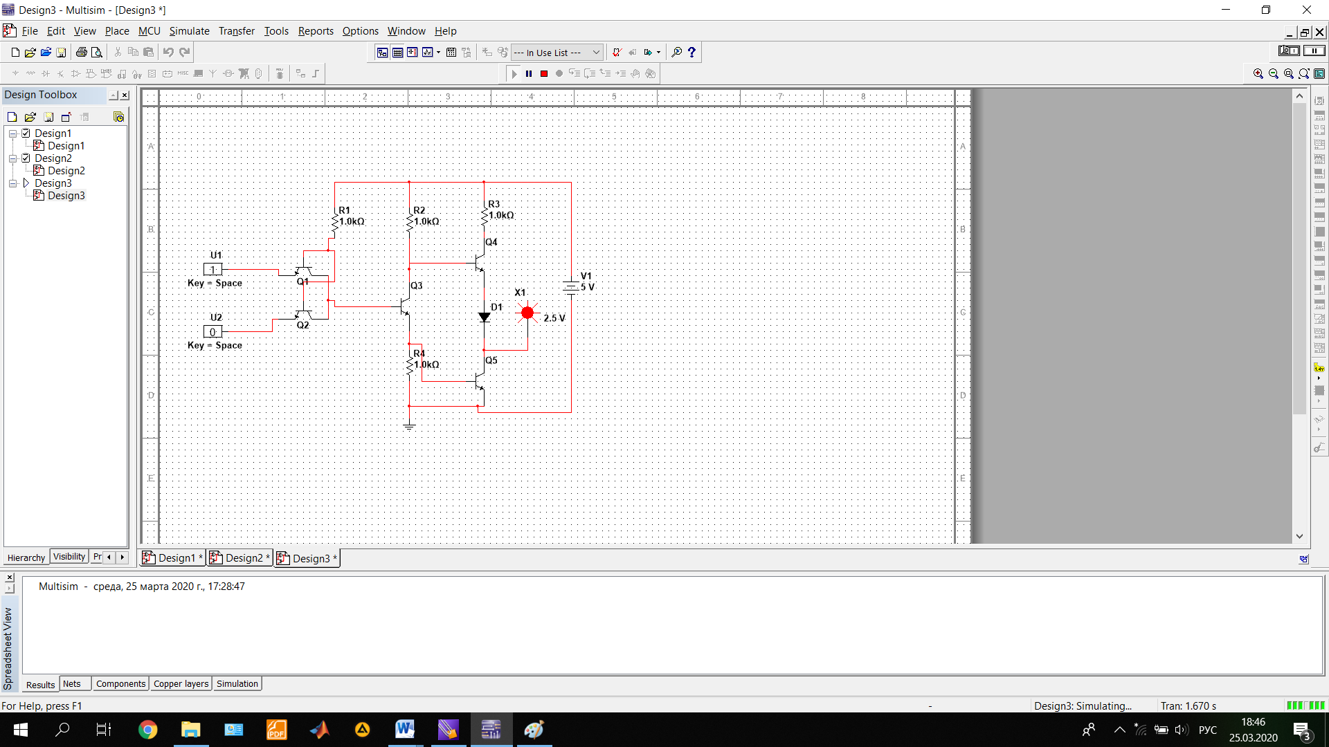
На рисунке 4 показана схема замещения многоэмиттерного транзистора на два транзистора и логический элемент И-НЕ на транзисторах.
- В соответствие с вариантом соберите следующие логические схемы в среде Multisim используя логические элементы и заполните таблицы истинности
- Соберите данные схемы с использованием ТТЛ и ДТЛ соответственно и проверьте таблицы истинности.
- Сформируйте отчет по проделанной работе.
Вариант | С использованием ТТЛ | С использованием ДТЛ
1. | «2И-НЕ-2-ИЛИ» | «2ИЛИ-2И»
2. | «2ИЛИ-3И» | «3ИЛИ-НЕ-2XOR»
3. | «3И-НЕ-2ИЛИ» | «3ИЛИ-2И»
4. | «4ИЛИ-2И-НЕ» | «3ИЛИ-НЕ-3И»
5. | «3ИЛИ-2И» | «2И-НЕ»
6. | «3И-2ИЛИ-НЕ» | «2И-2ИЛИ»
7. | «2ИЛИ-НЕ» | «2И-3ИЛИ»
8. | «2ИЛИ-2XOR» | «3ИЛИ-НЕ-2И»
9. | «2И-2ИЛИ» | «3ИЛИ-2XOR»
10. | «2ИЛИ-НЕ-2XOR» | «3ИЛИ-НЕ-3И»

